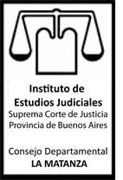

Jornada sobre
Responsabilidad Civil de los Magistrados y del Estado por la actividad judicial

Jueves 15 de junio de 2017 - Horario: 14.30 a 16.30 hs.

Lugar: Salón “Auditorium” de La UNLAM –
Florencia Varela 1903, San Justo.

Disertante
DR. JOSÉ NICOLÁS TARABORRELLI
Juez de la Cámara Civil y Comercial Deptal.
Doctor en Ciencias Jurídicas

Actividad organizada conjuntamente por el Consejo Departamental La Matanza
del Instituto de Estudios Judiciales de la S.C.B.A. y por el Departamento de Derecho y Ciencias Políticas de la UNLAM.

Inscripción: www.scba.gov.ar/instituto

Inscripción libre y gratuita. Se entregarán certificados de asistencia.

